**Домашнее задание**

Тема: Основные характеристики ПК

|  |
| --- |
| 1. Какие из перечисленных ниже устройств относятся к **внешним**?  Монитор, процессор, оперативная память, принтер, клавиатура, жёсткий диск, флэш-память, колонки. |
|  |
| 2. Компьютер Вани имеет следующие характеристики:  **- тактовая частота – 1,7 ГГц,**  **- объём оперативной памяти – 256 Мбайт**.  Ваня хочет приобрести диски с компьютерными играми, на которых указаны следующие **системные требования**:  Диск 1. Процессор с тактовой частотой 1,5 Ггц, объём ОП – 256 Мбайт  Диск 2. Процессор с тактовой частотой 2 ГГц, объём ОП – 256 Мбайт  Диск 3. Процессор с тактовой частотой 1,7 Ггц, объём ОП – 512 Мбайт  Диск 4. Процессор с тактовой частотой 1,3 Ггц, объём ОП – 128 Мбайт.  Какие из указанных дисков Ване **не стоит приобретать** и **почему**? |
|  |
| 3. Какова **максимальная разрядность** современных процессоров? |
| У процессоров 128 бит. А у компьютеров 64 бит. |
| 4. Расположите устройства **внешней** памяти в порядке **убывания** их **объёма**: CD-ROM, жёсткий диск, дискета, DVD-ROM. |
| Жёсткий диск, DVD-ROM, CD-ROM, дискета |
| 5. В чём **преимущества** использования **флэш-памяти** перед другими видами внешней памяти? |
| Миниатюрность, надежность, отсутствие движущихся частей. |
| 6. Какие из перечисленных ниже характеристик относятся к **оперативной**, а какие – к **внешней** памяти?  а) Является энергозависимой.  б) Её объём измеряется десятками и сотнями гигабайт.  в) Используется для долговременного хранения информации.  г) Её объём измеряется сотнями мегабайт или несколькими гигабайтами.  д) Более быстрый доступ.  е) Используется для временного хранения информации.  ж) Более медленный доступ. |
| а) оп  б)вн  в)вн  г)оп  д)оп  е)оп  ж)вн |
| 7. Какой **объём памяти** в **байтах** будет занимать следующий **двоичный** код: 00001110111100001101100111011101 ? Поясните свой ответ. |
| 32 бита или 32/8=4 байта.  Каждый разряд числа занимает объем один бит. Тут 32 разряда, значит 32 бита.  Один байт - это 8 бит. Соответственно 32/8 = получается 4 байта |

**Задачи:**

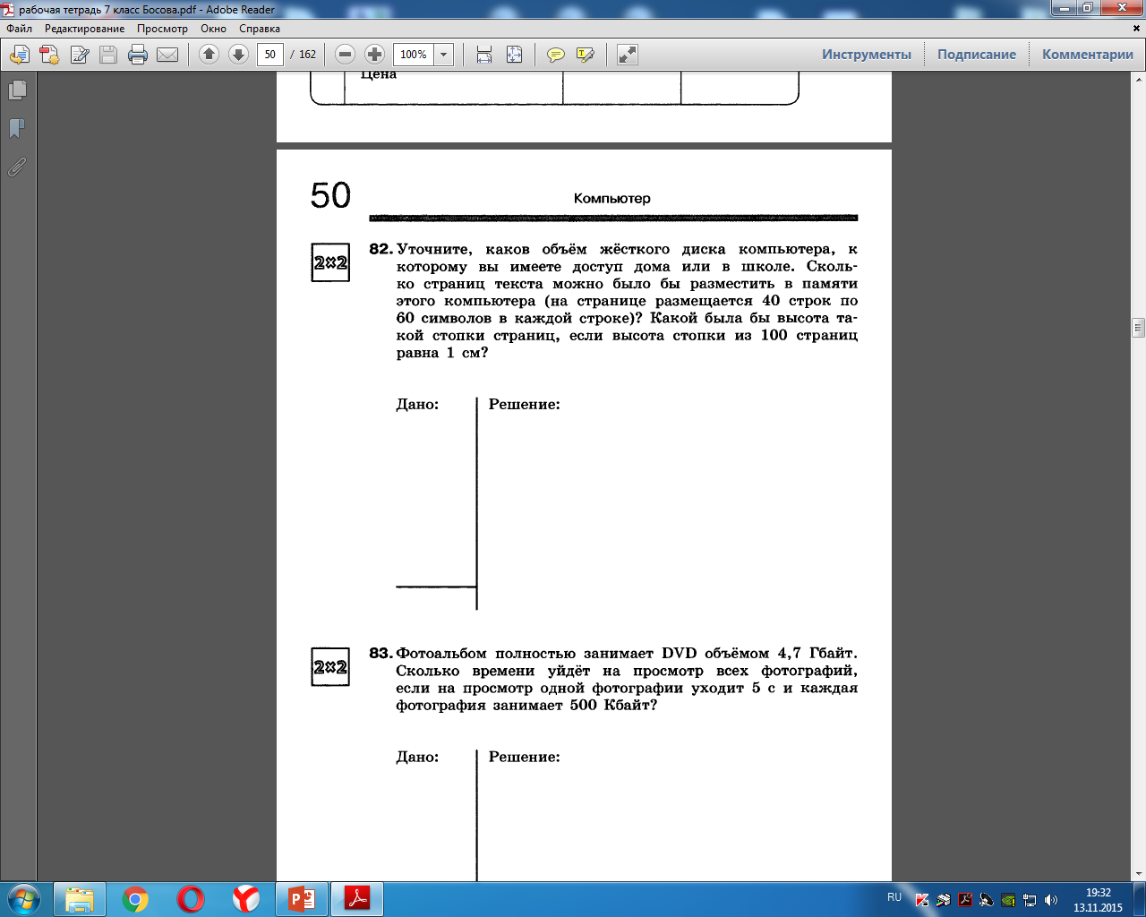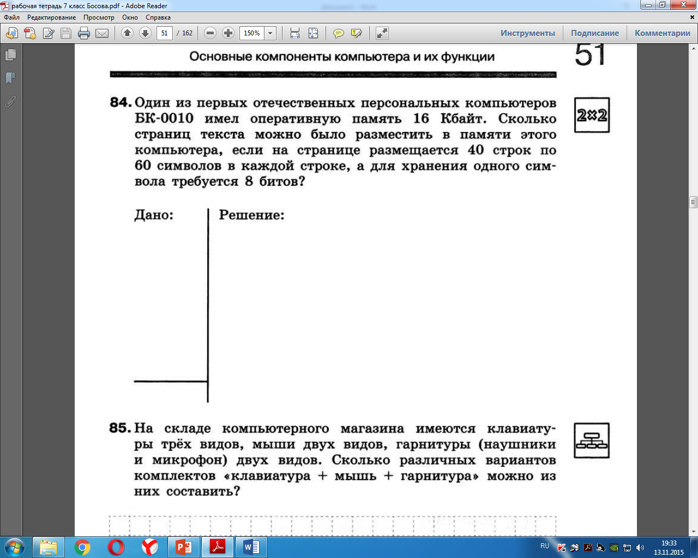

1.

2.

3.

4.

1. Память жесткого диска = 1 гб = 1024 Мб = 1048676 кб =  1073741824 байт

40*60=2400 байт.

 1073741824/2400=447392,427 страниц

447392,427 страниц / 100 = 4474 см = 44,74 метра

1. 1Гб= 1024 мб = 1048676 кб

Всего фото : 1048676/500=2097

2097*5=10485 с = 2,9 ч.

1. 40*60=2400 байт – одна стр

16 Кб = 16000 байт

16000/2400=6,66 стр

1. Клавиатура=К   
   Мышь=М   
   Гарнитура=Г   
     
   1.К1+М1+Г1

2.К1+М1+Г2   
3.К1+М2+Г1   
4.К1+М2+Г2   
5.К2+М1+Г1   
6.К2+М1+Г2   
7.К2+М2+Г1   
8.К2+М2+Г2   
9.К3+М1+Г1   
10.К3+М1+Г2   
11.К3+М2+Г1   
12. К3+ М2 + Г2

**В итоге : 12 вариантов комплектов**